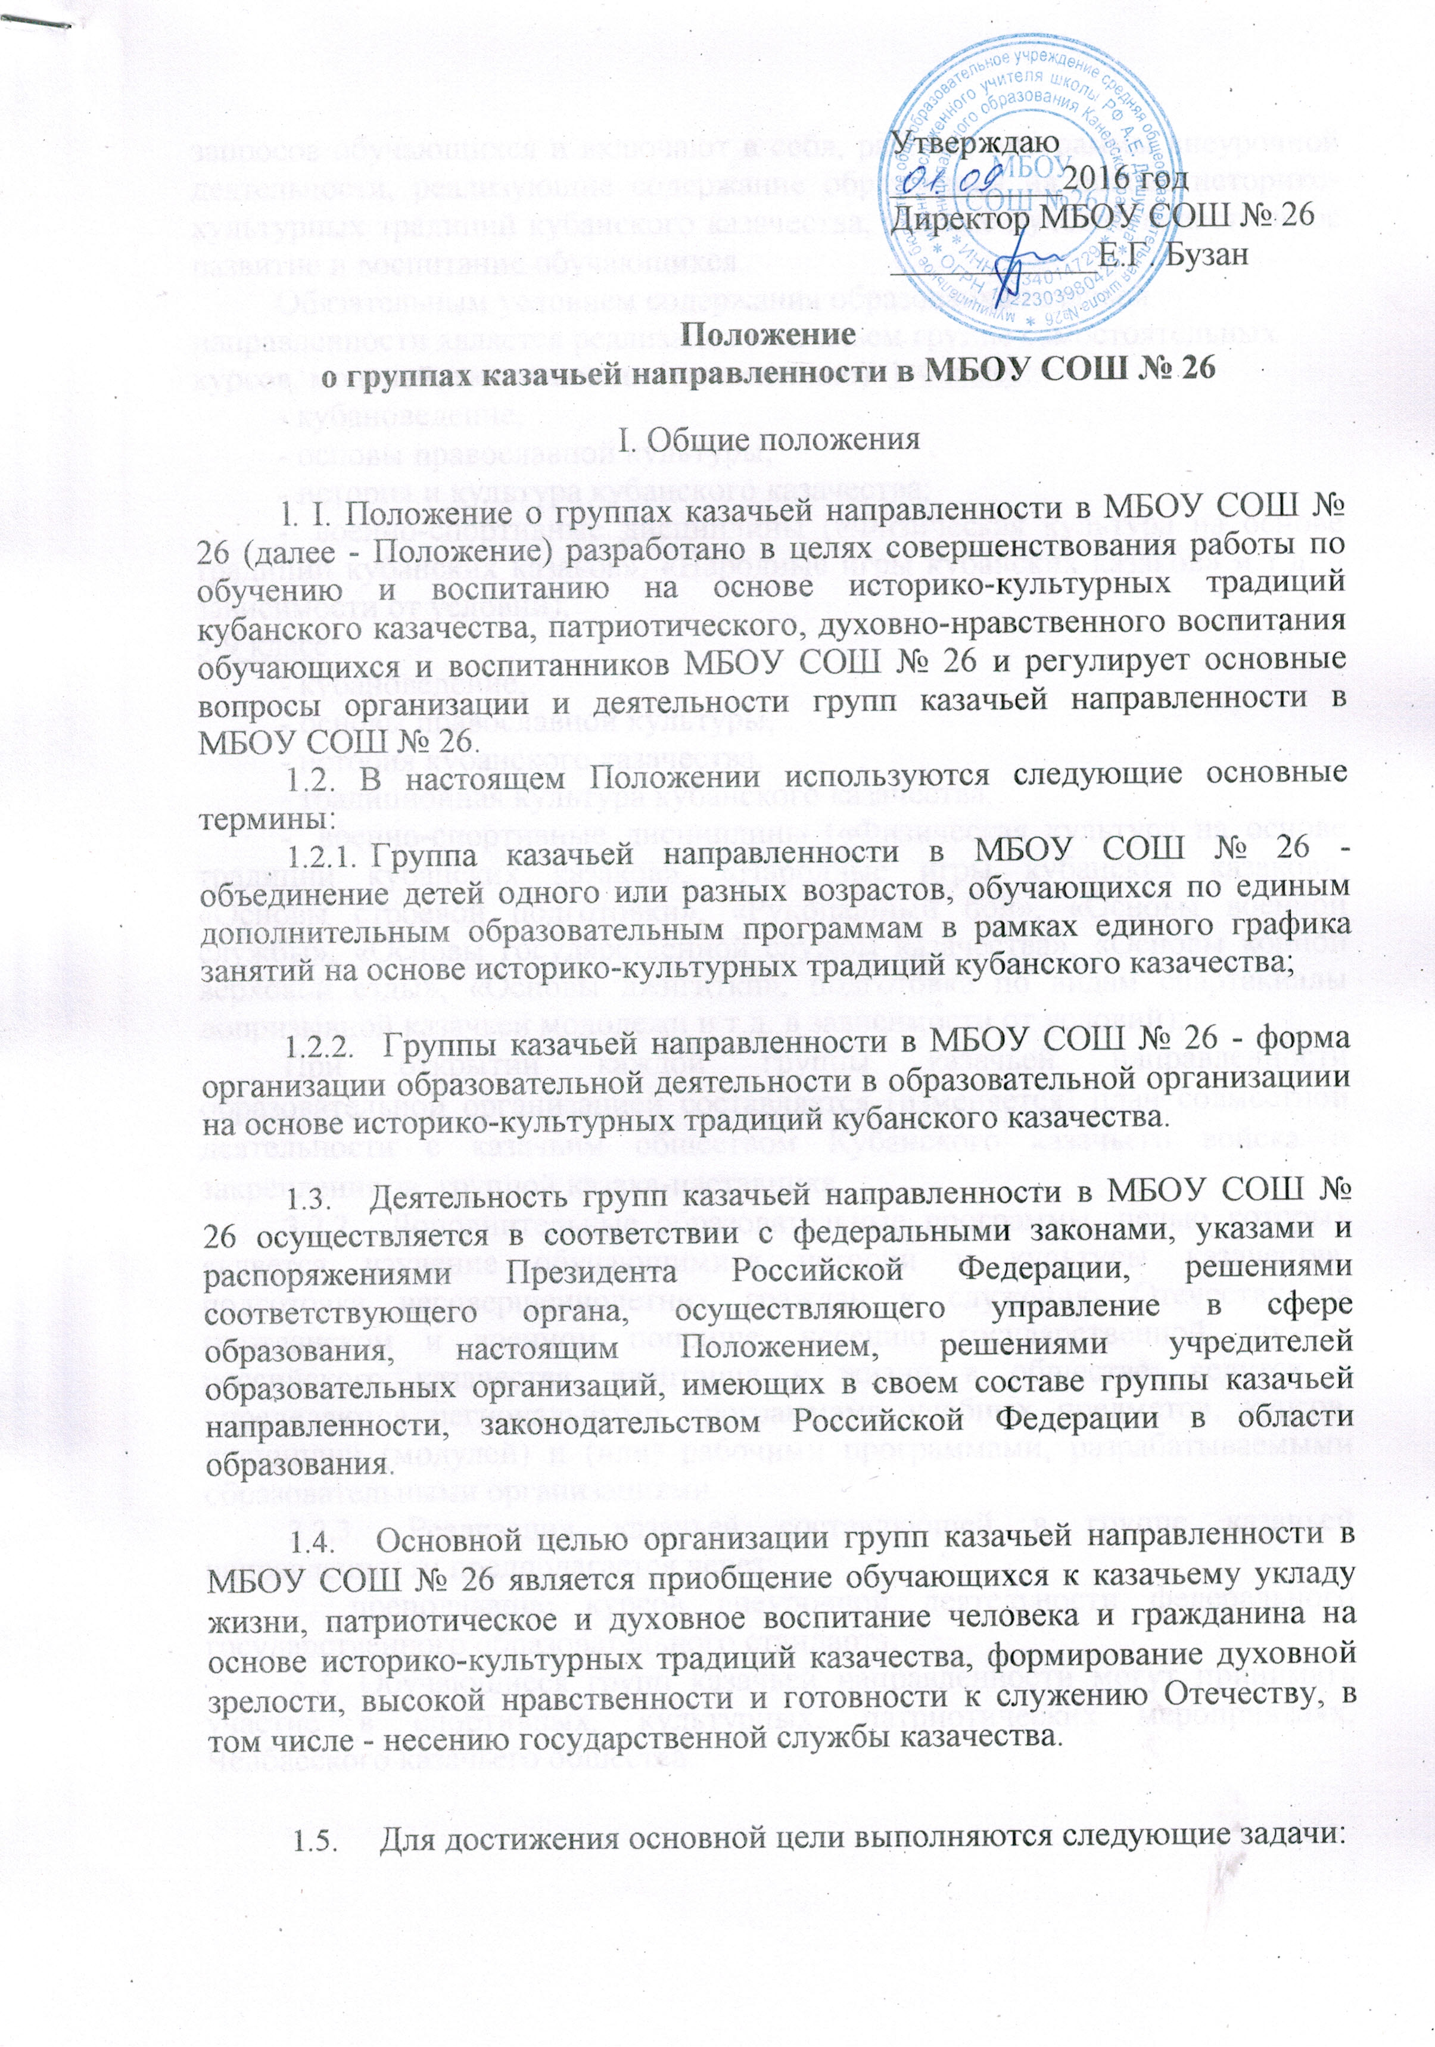

- создание в МБОУ СОШ № 26 условий для организации образовательной деятельности на основе историко-культурных традиций казачества;
совершенствование нормативно-правовой и организационно- методической базы, обеспечивающих функционирование образовательной организации, имеющей группы казачьей направленности;
- обеспечение преемственности воспитания участников образовательных отношений всех уровней на основе историко-культурных традиций кубанского казачества;
- разработка и реализация приоритетных направлений работы по развитию региональной модели образования в образовательной организации, имеющей группы казачьей направленности;
- совершенствование системы подготовки специалистов по работе с обучающимися (воспитанниками) образовательной организации, имеющей группы казачьей направленности;
- учебно-методическое и материально-техническое обеспечение образовательной деятельности на основе историко-культурных традиций кубанского казачества;
- сотрудничество образовательной организации с Челбасским хуторским казачьими обществом;
- организация казачьих смен в профильных лагерях дневного пребывания.
  - Организация деятельности групп казачьей направленности
в МБОУ СОШ № 26
- Открытие группы казачьей направленности в МБОУ СОШ № 26 осуществляется приказом руководителя образовательной организации по инициативе участников образовательных отношений, Челбасского хуторского казачьего общества;
    - Открытие группы казачьей направленности в МБОУ СОШ № 26 осуществляется при наличии учебно-методических, материальных, кадровых ресурсов.
    - Комплектование групп казачьей направленности образовательной организации Краснодарского края осуществляется из числа обучающихся обоего пола.
Прием проводится по заявлению законных представителей несовершеннолетних обучающихся (воспитанников), заявлению совершеннолетних обучающихся.
  - Организация образовательной деятельности в группах
казачьей направленности в МБОУ СОШ № 26
3.1. В общеобразовательной организации, имеющей в своей структуре группы казачьей направленности:
3.1.1. Основные образовательные программы начального общего, основного общего образования (соответствующие группам казачьей направленности) обеспечивают реализацию федеральных государственных образовательных стандартов и федерального компонента государственного образовательного стандарта с учетом образовательных потребностей и запросов обучающихся и включают в себя, рабочие программы внеурочной деятельности, реализующие содержание образования на основе историко- культурных традиций кубанского казачества, а также духовно-нравственное развитие и воспитание обучающихся.
Обязательным условием содержания образования казачьей направленности является реализация в казачьем группе самостоятельных курсов, модулей, включающих (еженедельно): 1-4 класс:
- кубановедение,
- основы православной культуры,
- история и культура кубанского казачества;
- военно-спортивные дисциплины («Физическая культура на основе традиций кубанских казаков», «Народные игры кубанских казаков» и т.д. в зависимости от условий);
5-9 класс:
- кубановедение,
- основы православной культуры,
- история кубанского казачества,
- традиционная культура кубанского казачества,
- военно-спортивные дисциплины («Физическая культура на основе традиций кубанских казаков», «Народные игры кубанских казаков», «Основы строевой подготовки», «Рукопашный бой», «Основы военной службы», «Основы государственной службы казачества», «Основы конной верховой езды», «Основы джигитки», подготовка по видам спартакиады допризывной казачьей молодежи и т.д. в зависимости от условий);
При открытии каждой группы казачьей направленности образовательной организацией составляется (изменяется) план совместной деятельности с казачьим обществом Кубанского казачьего войска и закрепления за группой казака-наставника.
- Дополнительные образовательные программы, целью которых является изучение обучающимися истории и культуры казачества, подготовка несовершеннолетних граждан к служению Отечеству на гражданском и военном поприще, несению государственной службы российского казачества, адаптация к жизни в обществе, ведутся и определяются региональными программами учебных предметов, курсов, дисциплин (модулей) и (или) рабочими программами, разрабатываемыми образовательными организациями.
- Реализация казачьей составляющей в группе казачьей направленности предполагается через:
преподавание курсов внеурочной деятельности федерального государственного образовательного стандарта.
3.3. Обучающиеся групп казачьей направленности могут принимать участие в спортивных, культурных, патриотических мероприятиях, Челбасского казачьего общества.

